
หน่วยการเรียนรู้ที่ ๑๘
เขียนชำนาญ...งานสร้างสรรค์
แผนการจัดการเรียนรู้ที่ ๓ การเขียนเรื่องตามจินตนาการ (๒)

เรื่องที่ ๘ การเขียนเรื่องตามจินตนาการ
ชั้นประถมศึกษาปีที่ ๔ เวลา ๑ ชั่วโมง

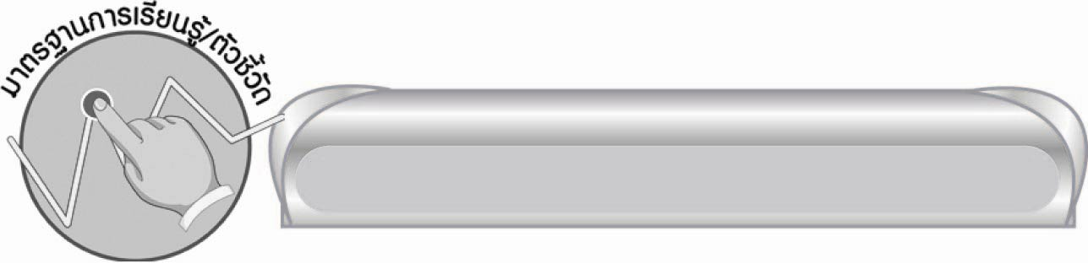
มาตรฐานการเรียนรู้/ตัวชี้วัด

มาตรฐานการเรียนรู้
มาตรฐาน ท ๒.๑ ใช้กระบวนการเขียน เขียนสื่อสาร เขียนเรียงความ ย่อความ และเขียน เรื่องราวในรูปแบบต่าง ๆ เขียนรายงานข้อมูลสารสนเทศ และรายงาน การศึกษาค้นคว้าอย่างมีประสิทธิภาพ
ตัวชี้วัด
ท ๒.๑ ป. ๔/๗ เขียนเรื่องตามจินตนาการ
ท ๒.๑ ป. ๔/๘ มีมารยาทในการเขียน

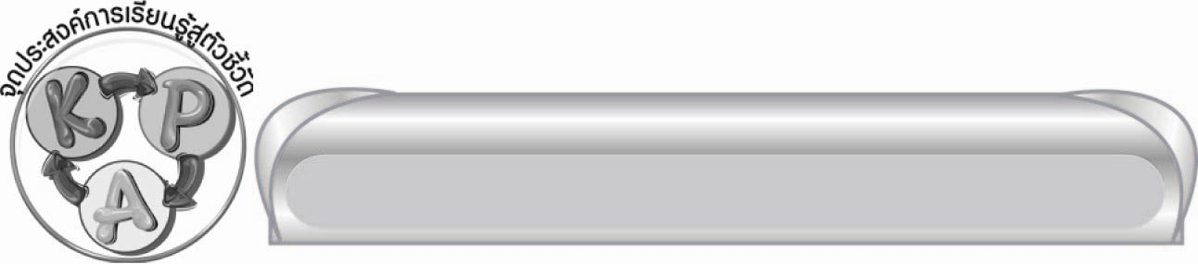
จุดประสงค์การเรียนรู้สู่ตัวชี้วัด

๑. อธิบายการเขียนเรื่องตามจินตนาการ (K)
๒. เขียนเรื่องตามจินตนาการ (P)
๓. เห็นความสำคัญของการเขียนและมีมารยาทในการเขียน (A)


สาระสำคัญ

การเขียนเรื่องตามจินตนาการช่วยฝึกการสังเกต พัฒนาการคิดอารมณ์ ความรู้สึก และสามารถถ่ายทอดออกมาด้วยการเขียน


สาระการเรียนรู้

การเขียนเรื่องตามจินตนาการ

สมรรถนะสำคัญของผู้เรียน

๑. ความสามารถในการสื่อสาร

๏ ทักษะการอ่าน
๏ ทักษะการเขียน
๏ ทักษะการฟัง การดู และการพูด
๒. ความสามารถในการคิด
๏ การสังเคราะห์
๏ การประยุกต์/การปรับปรุง
๏ การสรุปความรู้
๏ การประเมินค่า


คุณลักษณะอันพึงประสงค์

ใฝ่เรียนรู้
ตัวชี้วัดที่ ๔.๑ ตั้งใจ เพียรพยายามในการเรียนและเข้าร่วมกิจกรรมการเรียนรู้
มุ่งมั่นในการทำงาน
ตัวชี้วัดที่ ๖.๑ ตั้งใจและรับผิดชอบในการปฏิบัติหน้าที่การงาน
ตัวชี้วัดที่ ๖.๒ ทำงานด้วยความเพียรพยายามและอดทนเพื่อให้งานสำเร็จตามเป้าหมาย
รักความเป็นไทย
ตัวชี้วัดที่ ๗.๒ เห็นคุณค่าและใช้ภาษาไทยในการสื่อสารได้อย่างถูกต้องเหมาะสม


ชิ้นงานหรือภาระงาน (หลักฐาน ร่องรอยแสดงความรู้)

ชิ้นงานเรื่อง การเขียนเรื่องตามจินตนาการ


คำถามท้าทาย

การทำอะไรต้องใช้จินตนาการ


การจัดกิจกรรมการเรียนรู้

๑. ให้นักเรียนจินตนาการว่าใน ๑ วัน นักเรียนสามารถแปลงร่างเป็นคน สัตว์ หรือตัวการ์ตูนต่าง ๆ
แล้วออกมาเล่าให้เพื่อนฟัง
๒. ให้นักเรียนจินตนาการในหัวข้อ “ถ้าฉันเป็น...” จากนั้นเขียนเรื่องตามจินตนาการเป็นชิ้นงานที่ ๑๓ แล้ววาดภาพประกอบ อาจระบายสีให้สวยงาม
๓. เมื่อนักเรียนแต่ละคนทำชิ้นงานเสร็จแล้วให้ออกมานำเสนอผลงานเพื่อร่วมกันประเมินว่ามีข้อดี
และข้อควรปรับปรุงอย่างไร
๔. ให้นักเรียนร่วมกันสรุปความรู้ ดังนี้
๏ การเขียนเรื่องตามจินตนาการช่วยฝึกการสังเกต พัฒนาการคิด อารมณ์ ความรู้สึก และสามารถถ่ายทอดออกมาด้วยการเขียน
๕. ให้นักเรียนร่วมกันแสดงความคิดเห็น โดยครูใช้คำถามท้าทาย ดังนี้
๏ การทำอะไรต้องใช้จินตนาการ

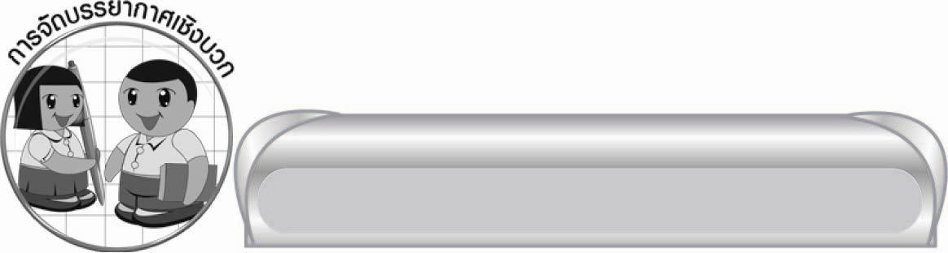
การจัดบรรยากาศเชิงบวก

ให้นักเรียนฝึกทักษะการเขียนเรื่องตามจินตนาการประกอบภาพวาดอย่างอิสระ โดยมีครูคอย
ให้กำลังใจ


สื่อการเรียนรู้

-


การวัดและประเมินผลการเรียนรู้

๑. วิธีการวัดและประเมินผล
๑) สังเกตพฤติกรรมของนักเรียนในการเข้าร่วมกิจกรรม
๒) ตรวจชิ้นงานที่ ๑๓
๒. เครื่องมือ
แบบสังเกตพฤติกรรมการเข้าร่วมกิจกรรม
๓. เกณฑ์การประเมิน
การประเมินพฤติกรรมการเข้าร่วมกิจกรรม
ผ่านตั้งแต่ ๒ รายการ ถือว่า ผ่าน
ผ่าน ๑ รายการ ถือว่า ไม่ผ่าน
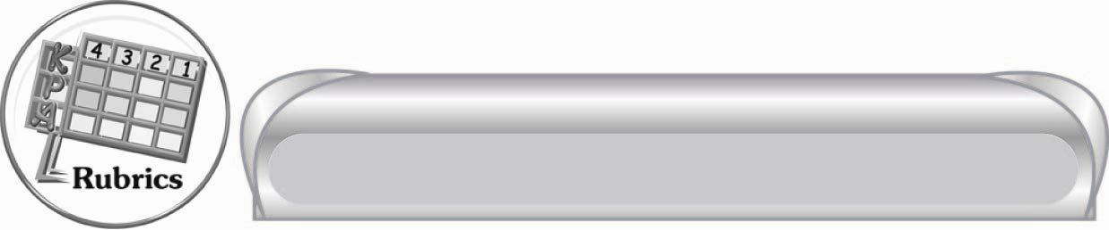
การประเมินผลตามสภาพจริง (Rubrics)

การประเมินชิ้นงานนี้ให้ผู้สอนพิจารณาจากเกณฑ์การประเมินผลตามสภาพจริง (Rubrics)
เรื่อง การเขียนเรื่องตามจินตนาการ

ระดับคะแนน  เกณฑ์การประเมิน | ๔ | ๓ | ๒ | ๑
การเขียนเรื่องตามจินตนาการ | เขียนเนื้อเรื่องน่าสนใจ แสดงถึงความคิดสร้างสรรค์  การดำเนินเรื่องต่อเนื่องกันตั้งแต่ต้นจนจบ และใช้ภาษาได้ดี | เขียนเนื้อเรื่องต่อเนื่องกันตั้งแต่ต้นจนจบ การใช้ภาษากระชับ  สื่อความหมายชัดเจน | เขียนเนื้อเรื่องได้ต่อเนื่องกัน การใช้ภาษาบกพร่อง  เพียงเล็กน้อย  ขาดความคิดสร้างสรรค์ | เขียนเนื้อเรื่องได้แต่การดำเนิน  เรื่องยังขาดความต่อเนื่อง การใช้ภาษายังต้องปรับปรุง


ข้อเสนอแนะของผู้บริหารสถานศึกษา
______________________________________________________________________________
______________________________________________________________________________
______________________________________________________________________________
______________________________________________________________________________
______________________________________________________________________________
______________________________________________________________________________
______________________________________________________________________________
______________________________________________________________________________
______________________________________________________________________________
______________________________________________________________________________
______________________________________________________________________________
______________________________________________________________________________
______________________________________________________________________________
______________________________________________________________________________
______________________________________________________________________________
______________________________________________________________________________
______________________________________________________________________________
______________________________________________________________________________
______________________________________________________________________________
______________________________________________________________________________
______________________________________________________________________________
______________________________________________________________________________
______________________________________________________________________________
______________________________________________________________________________

ลงชื่อ_________________________ (ผู้บริหารสถานศึกษา)
(_________________________)
________/________/_______

บันทึกหลังการสอน

ผลการจัดการเรียนการสอน

______________________________________________________________________________
______________________________________________________________________________
______________________________________________________________________________
______________________________________________________________________________
______________________________________________________________________________
______________________________________________________________________________

ปัญหา / อุปสรรค

______________________________________________________________________________
______________________________________________________________________________
______________________________________________________________________________
______________________________________________________________________________
______________________________________________________________________________
______________________________________________________________________________

แนวทางแก้ไข

______________________________________________________________________________
______________________________________________________________________________
______________________________________________________________________________
______________________________________________________________________________
______________________________________________________________________________
______________________________________________________________________________

ลงชื่อ____________________________ (ผู้บันทึก)
(_________________________)
________/________/_______

